附件2.
安徽国际商务职业学院报名系统使用说明
学生可以选择以下2种方式自助缴费：
1.手机移动端
1.1微信扫描下方二维码，进入缴费页面, 点击
 ，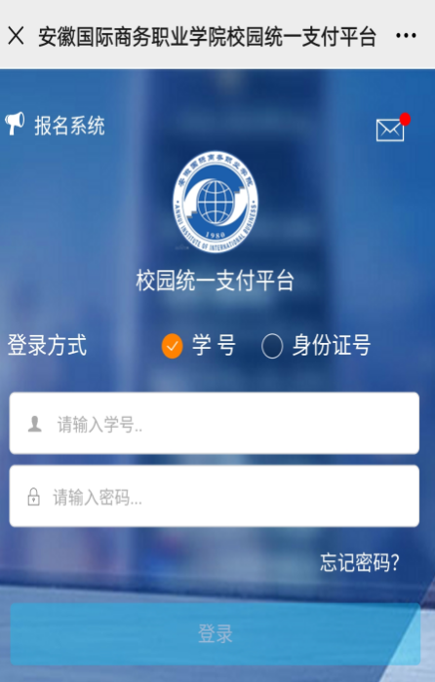
1.2点击报名项目（如右图所示），单击需要缴费的项目
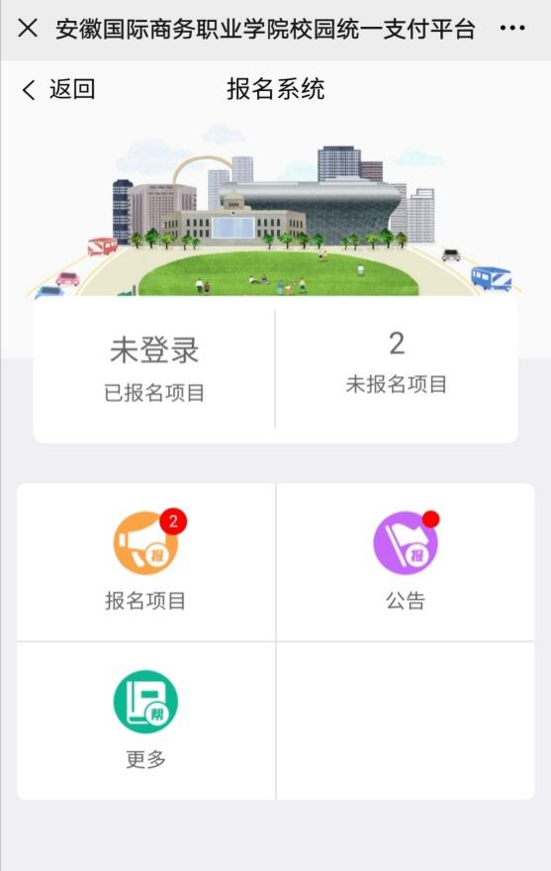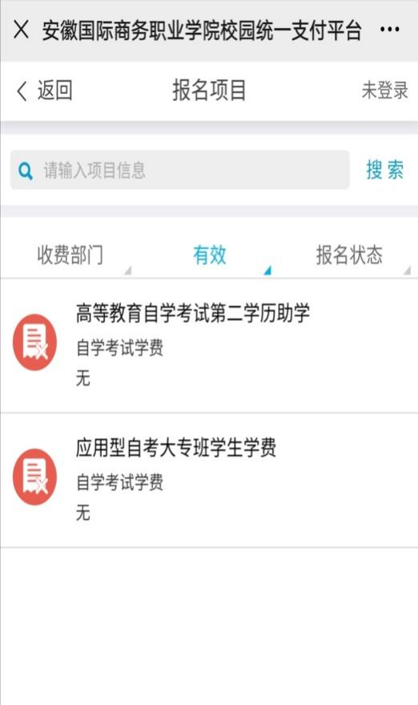

1.3点击登录，进入下方右图
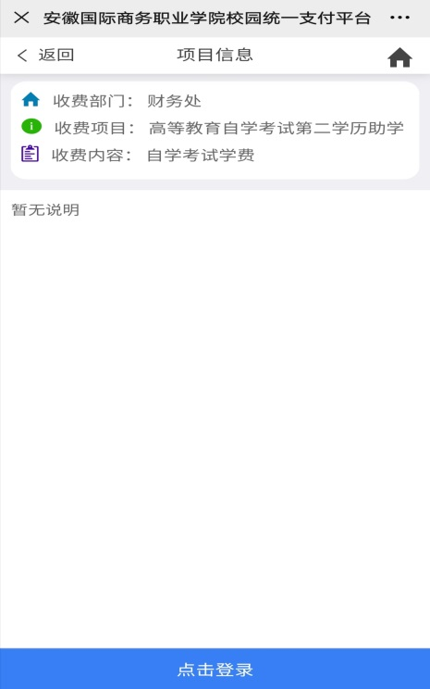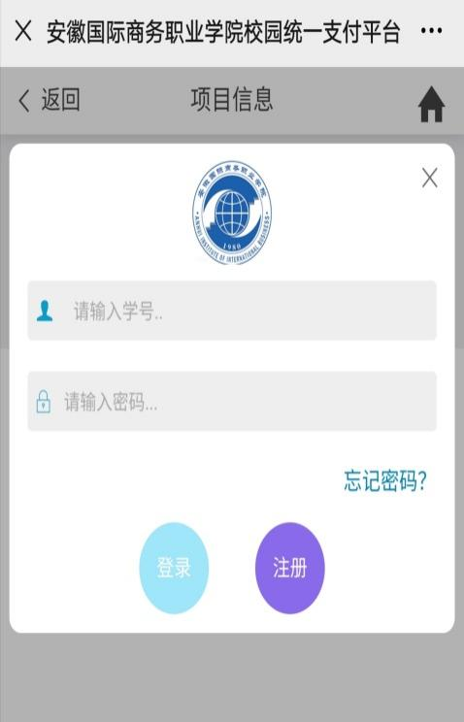
1.4
本校学生直接输入学号，初始密码为Ahiib@+身份证号后6位(“+”不用输入)
非学生初次进入的用户，点击注册；（注:请记好所设置密码），填入相关信息后，点击报名
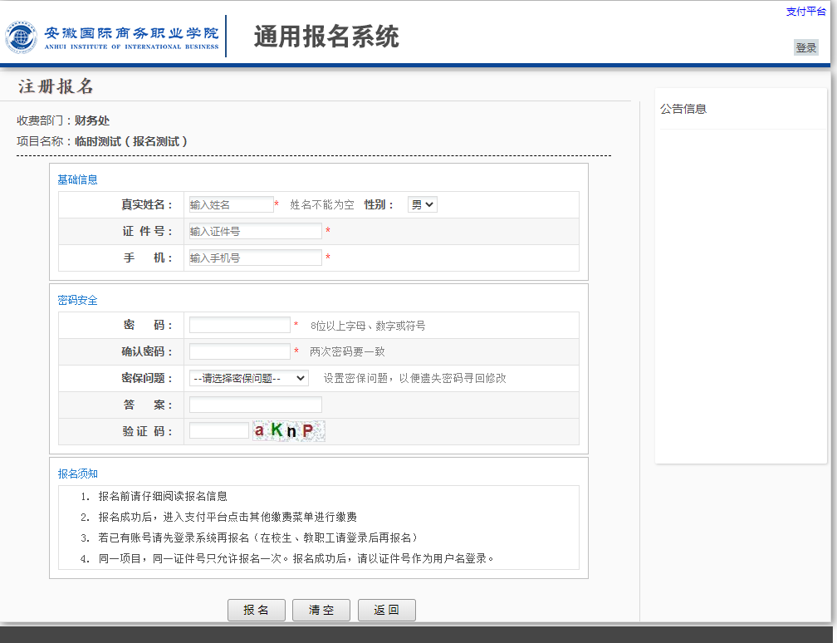
已注册的用户，直接登录（用户名为注册时输入的证件号），点击缴费。
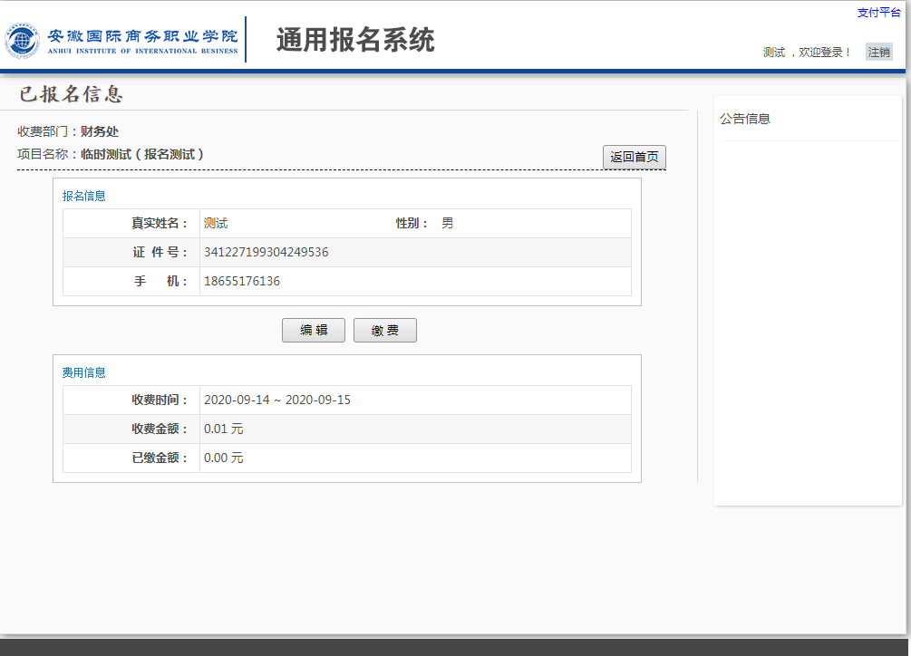
1.5 缴费
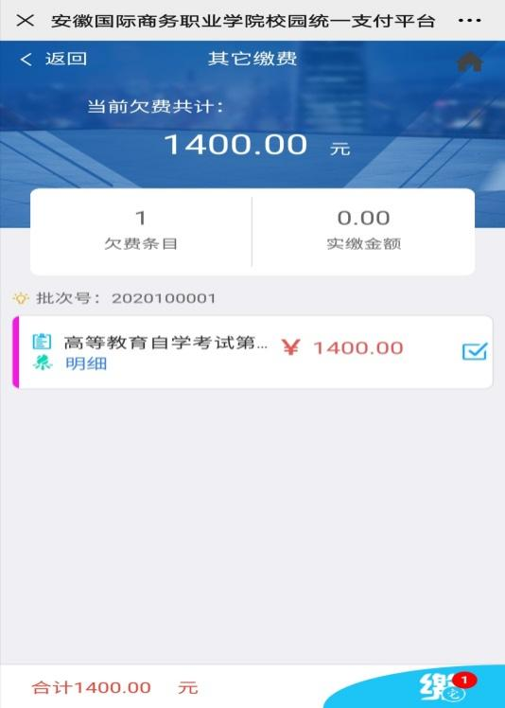
2.网页端
在浏览器地址栏输入cwsf.ahiib.edu.cn，如下图所示：
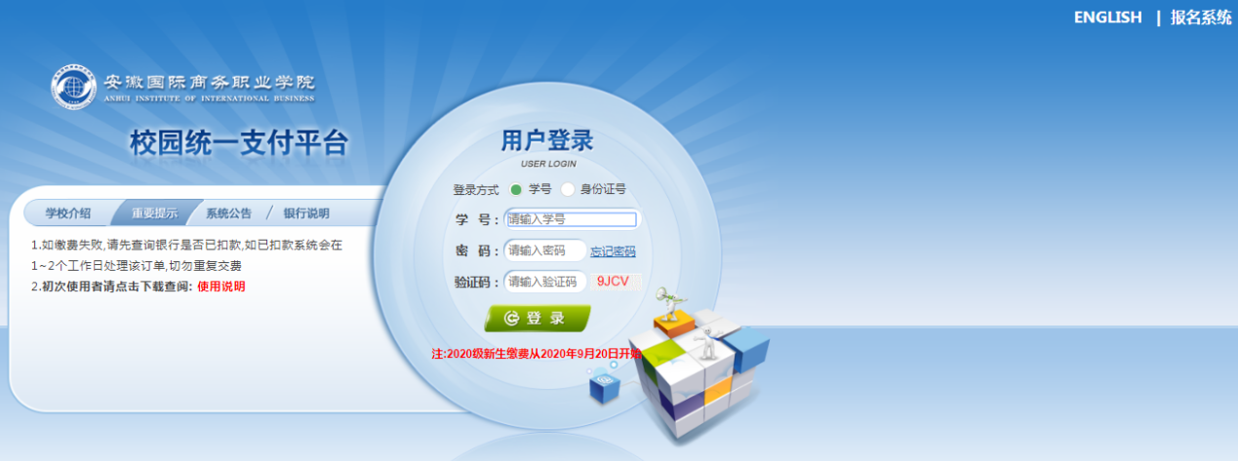

点击右上角，登录方式与手机微信端相同。

